关于灰度图的填表工具的制作

原理
将策划绘制好的灰度图正确导入，并按不同灰度生成“单独填选”的表格。

灰度图在场景编辑器下的参数设置
- 打开场景编辑器，选择“工具”——“场景参数设置”——“区域分块”，如下图：
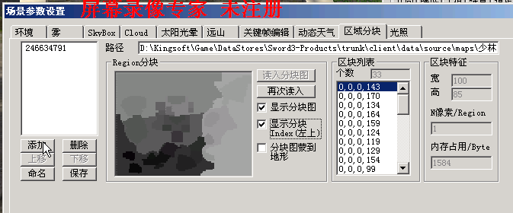

- 在上图鼠标指针的地方，选择添加对应场景的灰度图，在弹出对话框中设置以下参数：
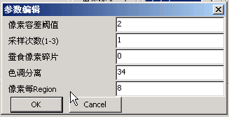

为了让图像更为清晰，我们将“像素每Region”的值设置为8，色调分离值是按照这张灰度图上有多少块不同的灰度区域，就填入多少。（例上图是有34个不同的灰度区域）

工具制作实现：
- 正确导入灰度图。
按照在场景编辑器中的方法，以同样的参数设置方式导入灰度图。

- 在“填表工具”中生成相同的灰度图，在图上按灰度区域ID分块，并实现每个分块都可以被鼠标单击后生成以下表单：
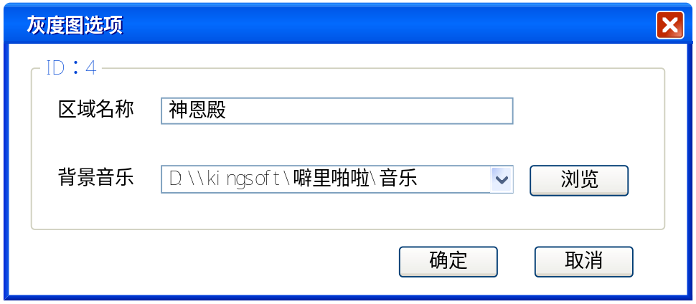

- 最后在该场景对应的中地图目录（例如：data\source\maps\少林minimap\）下生成名为“area.tab”的文件。并填入以下对应信息：
id ——灰度区域ID
name ——区域名称
middlemap ——设置为0
backgroundmusic ——相关背景音乐路径

如下图：
